- En una Máquina Virtual de Windows 10, crear la siguiente estructura de directorios y archivos usando comandos en la Consola de Windows CMD. La carpeta llamada Raíz se creará en el Escritorio de Windows de la Máquina Virtual y tendrá el Nombre del Alumno (sólo el nombre). (10 puntos)
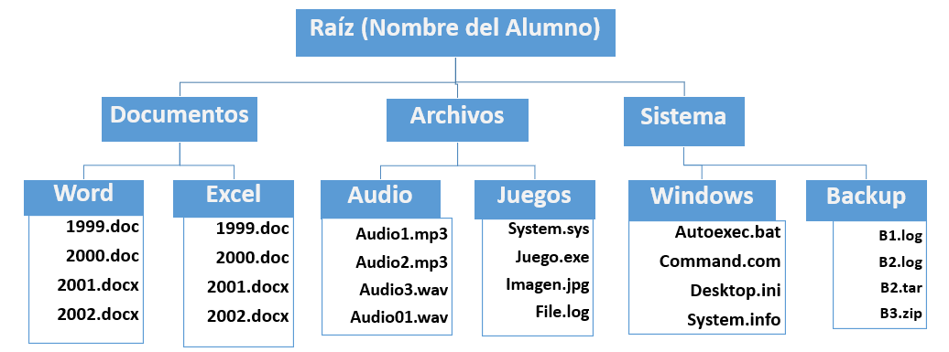
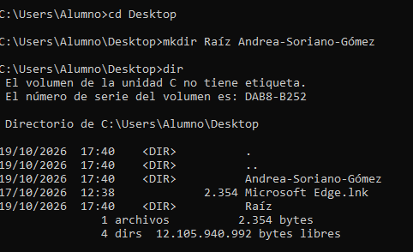
Al crearlo con espacio se crean los dos directorios he borrado el Raíz y renombrado el de mi nombre:
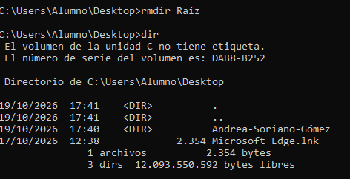
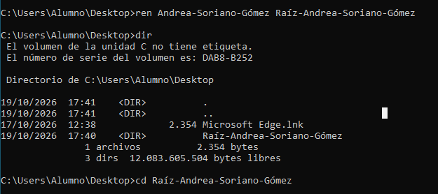
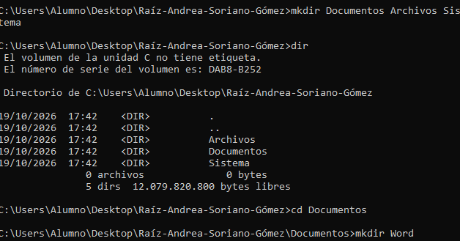
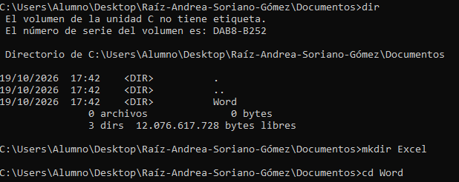
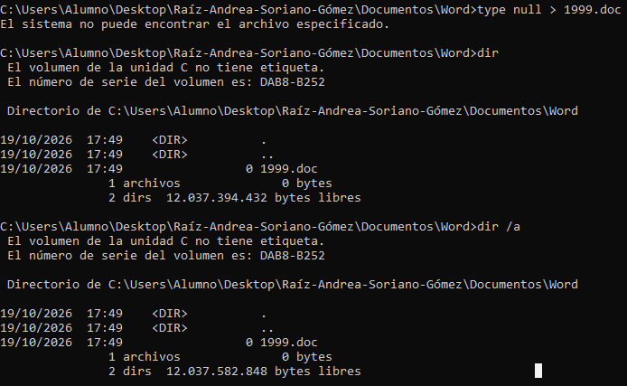
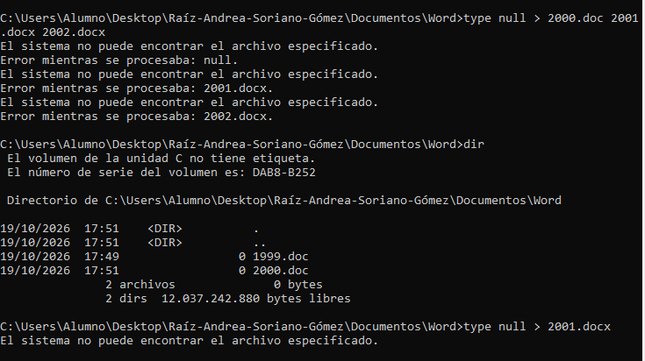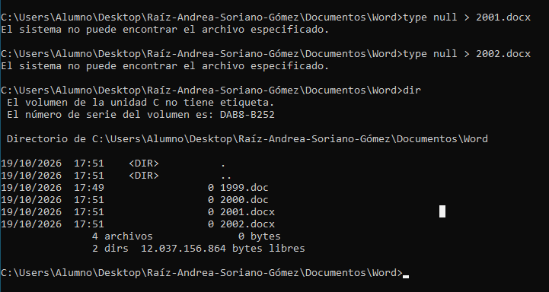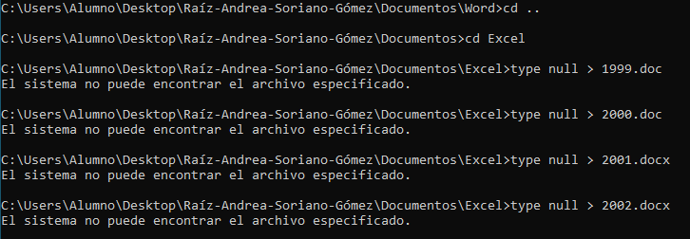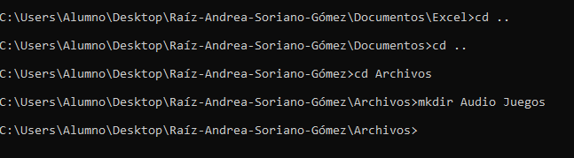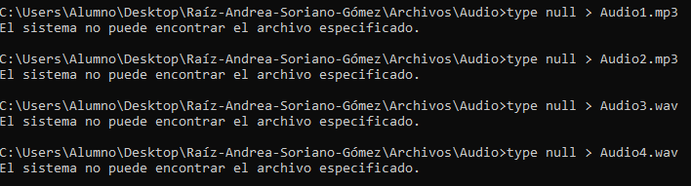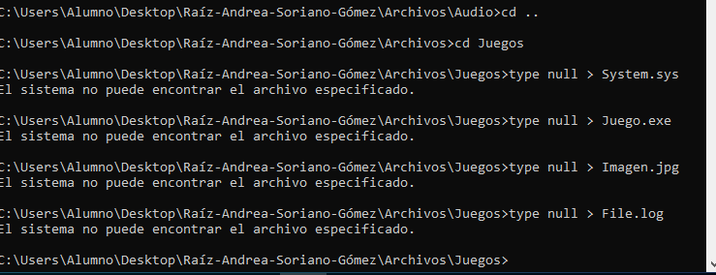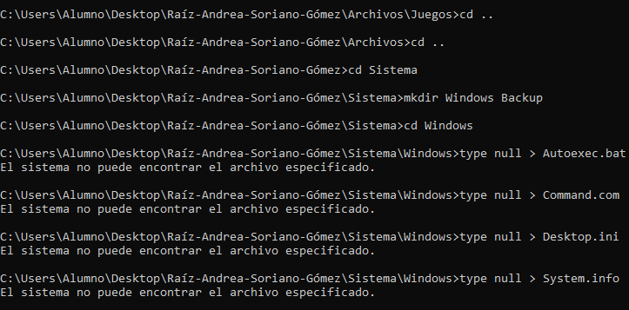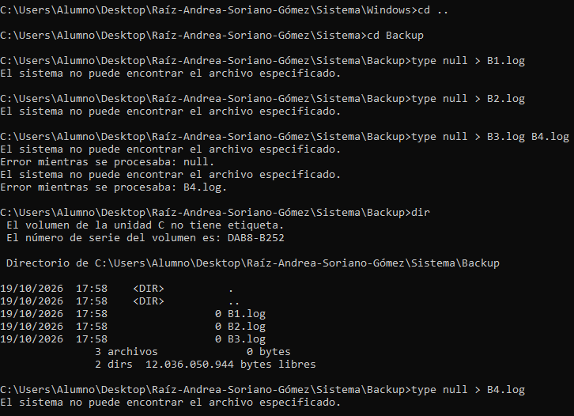
A continuación, crear un archivo por lotes que realice las siguientes tareas de administración en el sistema usando también comandos en la consola CMD. Todos los archivos de texto se deben guardar siempre en el directorio ‘Raíz’ de la imagen. Cada tarea dentro de este script vale 4 puntos.
- Listar los archivos que contengan el número ‘3’ en el nombre en la carpeta ‘Audio’ y guardar toda la salida en un archivo llamado ‘SALIDA.txt’.
- Listar los archivos que tengan seis letras en el nombre en el directorio ‘Windows’ y anexar la salida al mismo archivo ‘SALIDA.txt’ anterior.
- Ordenar los archivos en la carpeta ‘Juegos’ por el tercer carácter y guardar toda la salida estándar del comando en un archivo llamado ‘ORDEN.txt’.
- Crear un directorio llamado ‘Nuevo’ en la Raíz y copiar los archivos que sean posteriores al año 2000 de las carpetas ‘Word’ y ‘Excel’ a ‘Nuevo’.
- Renombrar el directorio ‘Backup’ a ‘Copia’ y borrar los archivos de logs que tiene en su interior, con confirmación de borrado en pantalla.
- Desde el directorio ‘Raíz’, redirigir toda la vista de archivos y carpetas a un archivo llamado ‘ARBOL.txt’. Mostrar luego el contenido en pantalla.
- Buscar la palabra ‘B3.log’ en el archivo ‘ARBOL.txt’. Si existe, abrir el archivo en CMD. Si no existe, crear el archivo en el directorio ‘Raíz’.
- Mostrar un mensaje en pantalla para indicar la finalización, después la fecha y hora y, por último, programar el apagado a los 42 segundos.

Adjuntar el script a la tarea correspondiente en el Aula Virtual. Se deben añadir pausas al finalizar cada tarea y al menos un comentario en el script. Se debe mostrar una imagen de la ejecución de cada comando en la máquina virtual. En cada imagen se debe incluir la Autoría del alumno de forma explícita.
1)
2)
3)
4)
5)

6) 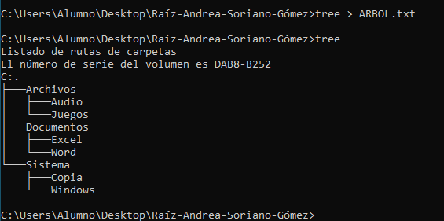

7)
8)

